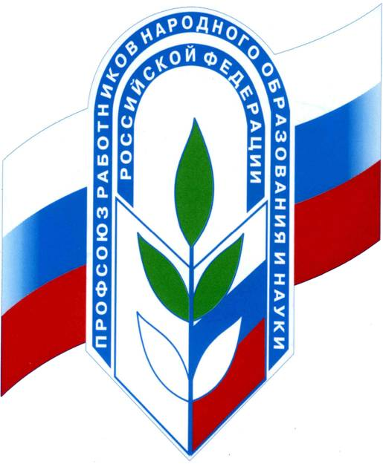

СОСТАВ ПРОФСОЮЗНОГО КОМИТЕТА
МОУ СОШ с.Букатовка

Председатель профсоюзной организации-
КУЛИЧЕНКО НАТАЛИЯ ГРИГОРЬЕВНА
Секретарь- ШАВЛАКОВА СВЕТЛАНА АРНОВНА
Члены: КОТОВА ОЛЬГА ВАСИЛЬЕВНА
КОВШОВА ТАТЬЯНА НИКОЛАЕВНА
ПИВОВАРОВА НАТАЛЬЯ ИВАНОВНА

